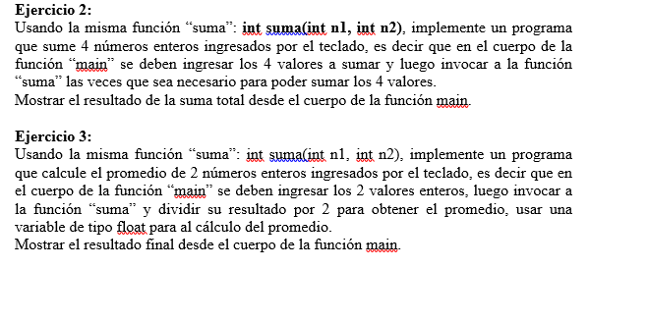

**Ejercicio 4:**

Implementar la función “esPar” con el siguiente prototipo:

**int esPar(int numero);**

Esta función recibe un número entero como parámetro y debe retornar el valor 1 si el parámetro recibido es par, en caso contrario devolverá 0 (cero).

Escribir un programa que haga uso de la función “esPar” y muestre un mensaje indicando el resultado.

Ejercicio 5:

Implementar la función “gradosFahrenheit” usando este prototipo:

**float gradosFahrenheit(float grados);**

Deberá convertir los grados centígrados pasados por parámetro en grados Fahrenheit, aplicar está fórmula:

Grados Fahrenheit = (Grados Centígrados * 1,8) + 32

Se debe trabajar con variables de tipo float.

Escribir un programa que use esta función y que muestre por pantalla un listado de los valores en ambas unidades desde 0 (cero) a 30 grados centígrados, por ejemplo así:

Grados Centígrados Grados Fahrenheit

1. 32
2. 33,8
3. 35,6

…

1. 86

En este programa el usuario no debe ingresar ningún valor, el listado se genera automáticamente al ejecutar el programa.